I ove školske godine učenici naše škole sudjelovali su na smotrama projekata iz Nacionalnog programa odgoja i obrazovanja za ljudska prava i demokratsko građanstvo.
Naziv ovogodišnjeg projekta je Priča o himni. Tematsko područje kojim se bavi je kulturna baština, kulturne vrijednosti i stvaralaštvo, razvoj zavičajnog, nacionalnog i hrvatskog domovinskog identiteta.
Cilj ovogodišnjeg projekta bio je proučiti povijest hrvatske himne, približiti je učenicima i zainteresirati ostale sugrađane za jedan od glavnih nacionalnih simbola države. Na taj način podržati ideju da se ta kulturna baština stavi u funkciju društvenog i kulturnog razvoja lokalne zajednice.
Nakon što smo u Večernjem i Zagorskom listu pročitali da će grad Klanjec postati mjesto učenja o hrvatskoj himni i njezinom autoru te mjesto upoznavanja s himnama europskih naroda, odlučili smo i mi dati svoj doprinos jer i do sada smo uglavnom radili na projektima koji poboljšavaju turističko upoznavanje našeg grada.
Hrvatska himna vezana je uz Antuna Mihanovića čije ime nosi naša škola. U Klanjcu i u bližoj okolici postoji više lokacija i spomenika koji upućuju na prisustvo autora himne u našem kraju. Ideja da proučimo povijest naše himne sviđala se većini u projektnoj skupini jer je aktualna s obzirom da uskoro Hrvatska ulazi u Europsku uniju pa je utoliko važnije upoznavanje nacionalne kulture te razvijanje poštovanja i ljubavi prema svojoj domovini i njezinim vrijednostima.

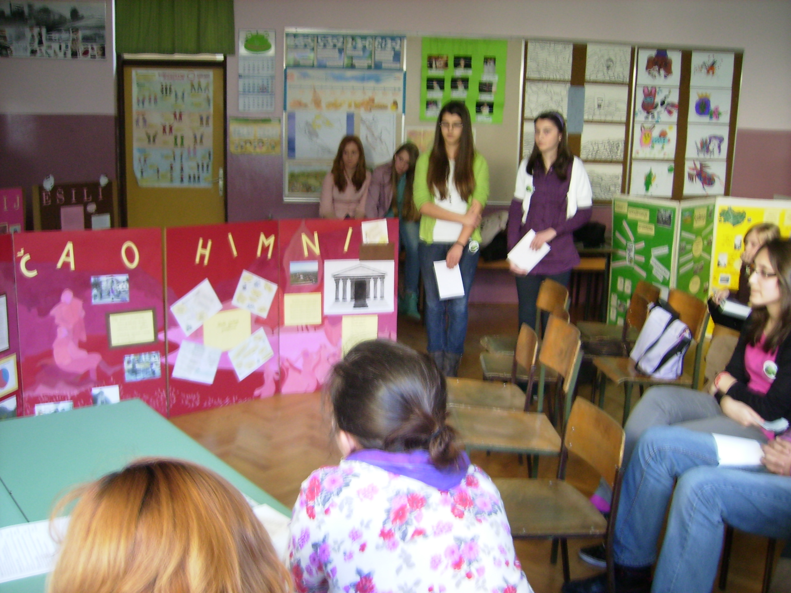
6. županijska smotra projekata iz Nacionalnog programa odgoja i obrazovanja za ljudska prava i demokratsko građanstvo održana 22. ožujka 2013. u OŠ Ksavera Šandora Gjalskog u Zaboku

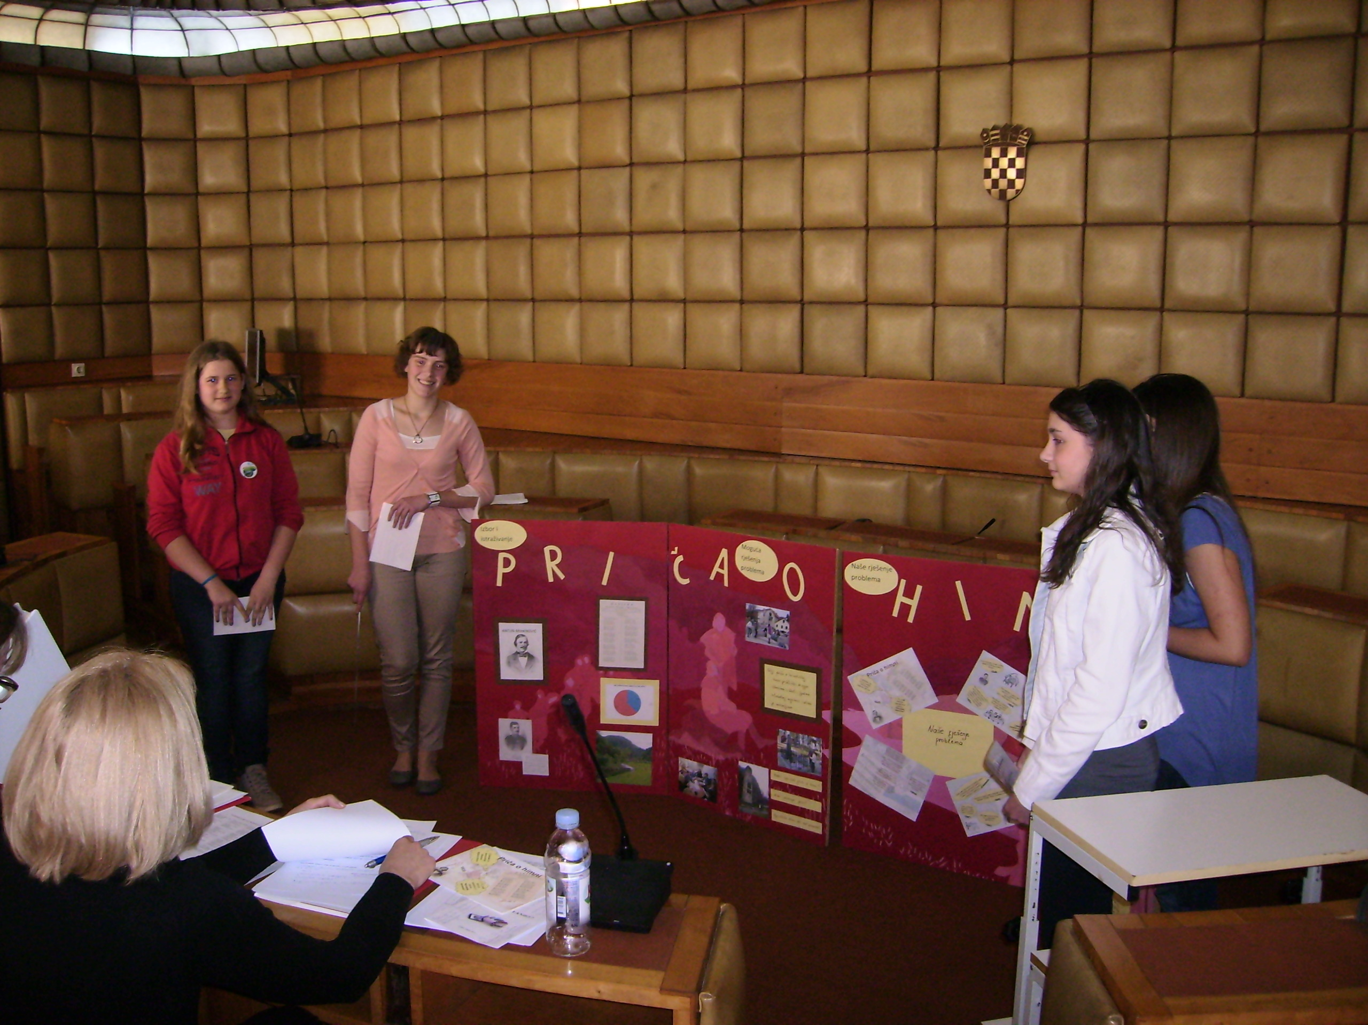
Državna smotra projekata iz Građanskog odgoja i obrazovanja 20. svibnja u Gradskoj skupštini Grada Zagreba.

